Шарайна №1
14 қаңтар 2022
БӘРЕКЕЛДІ !
ОЛЖАЛЫ ОРАЛДЫ
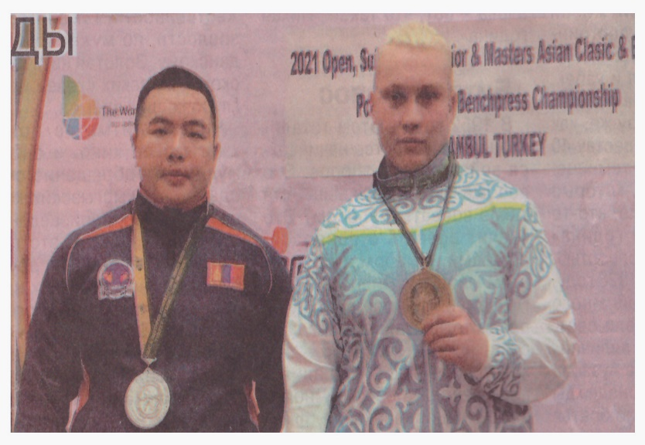
Спортшыларымыз олжалы оралды.
Қос спортшымыздың қанжығасында тағы қос медаль.
Артем Грязев қаламыздың атын паузрлифтингтен бірнеше рет асқақтатқан Юрий апариннің төл шәкірті. Ұстазының жолын қуып,ол да еліміздің түкпір-түкпірінде, тіпті шет елдерде жеңіс тұғырынан көрініп келеді. Осы мақсатта ұстазы мен шәкірті өткен жылдың 24-30 желтоқсан аралығында Түркия мемлекетінің Стамбул қаласында өткен азия чемпионатына қатысты. Аталған бәйгеде елімнің 18 мемлекетінен 400 спортшы ойын өрнегін көрсетті. Ал біздің жерлестеріміз зілтемір көтеруден 29-30 желтоқсанда бақ сынады. Қалалық балалар мен жасөспірімдер спорт мектебінің бапкері юрий апарин қара күш сынға түскен сайыста паузрлифтингтің классикалық түріне баса назар қойылғанын айтты. Спортшының сөзінше жалпылама сайыста шәкірті артем Грязев күміс медальге ие болса, «классикада»оза шауып, алтын қанжылады. Ол Азия чемпионатында осыған дейін екі рет бақ сынаған. Солардың ішінде бұл алғашқы алтыны. Осыған дейін БАӘ және Алматы қаласында өткен біріншіліктерде ол күміс алқаны ғана қанағат тұтқан болатын. Сондай-ақ бапкер Юрий Апарин аталмыш додаға тек жаттықтырушы ретінде ғана емес, қатысу мақсатында да барған. Жасы 60-тан асқан спортшылар арасында ол екінші орынға ие болды. Жетпісті алқымдап ардагер өзінің әлі де болса бабында екендігін көрсетті. Спортшылар енді екі айдан кейін Шымкент қаласында өтетін Қазақстан чемпионатына дайындық үстінде. Ол жерде мамыр айының соңғы аптасында Алматы қаласында өтетін әлем чемпионатына іріктеу болмақ. Юрий Апарин қаламызда паузрлифтингтің өте жоғары деңгейде дамып келе жатқандығын алға тартты. Тіпті шәкірттерінің өзі қазір бапкерлік қызметке кіріскен. Спортшылар Азия біріншілігіне қатысуға мұрындық болған балалар мен жасөспірімдер спорт мектебінің басшылығына, ұжымына алғыс білдірді.
Еркеназ Шоқан

